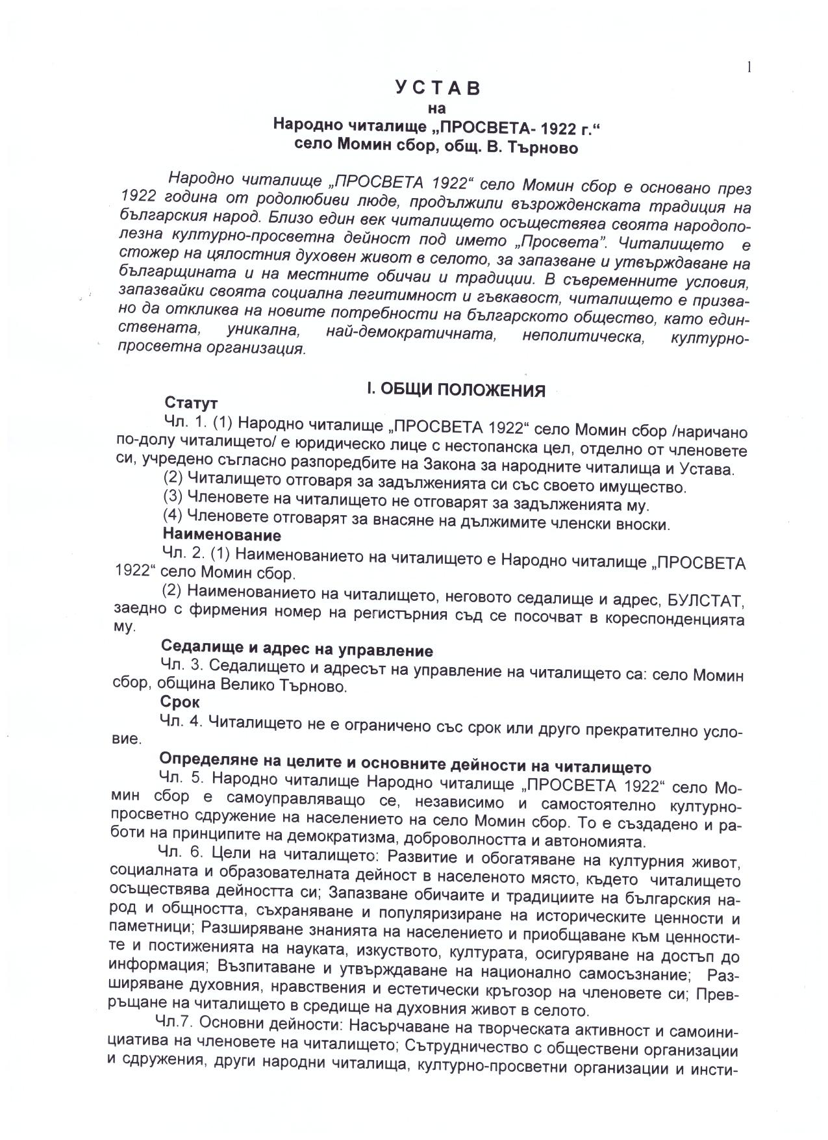

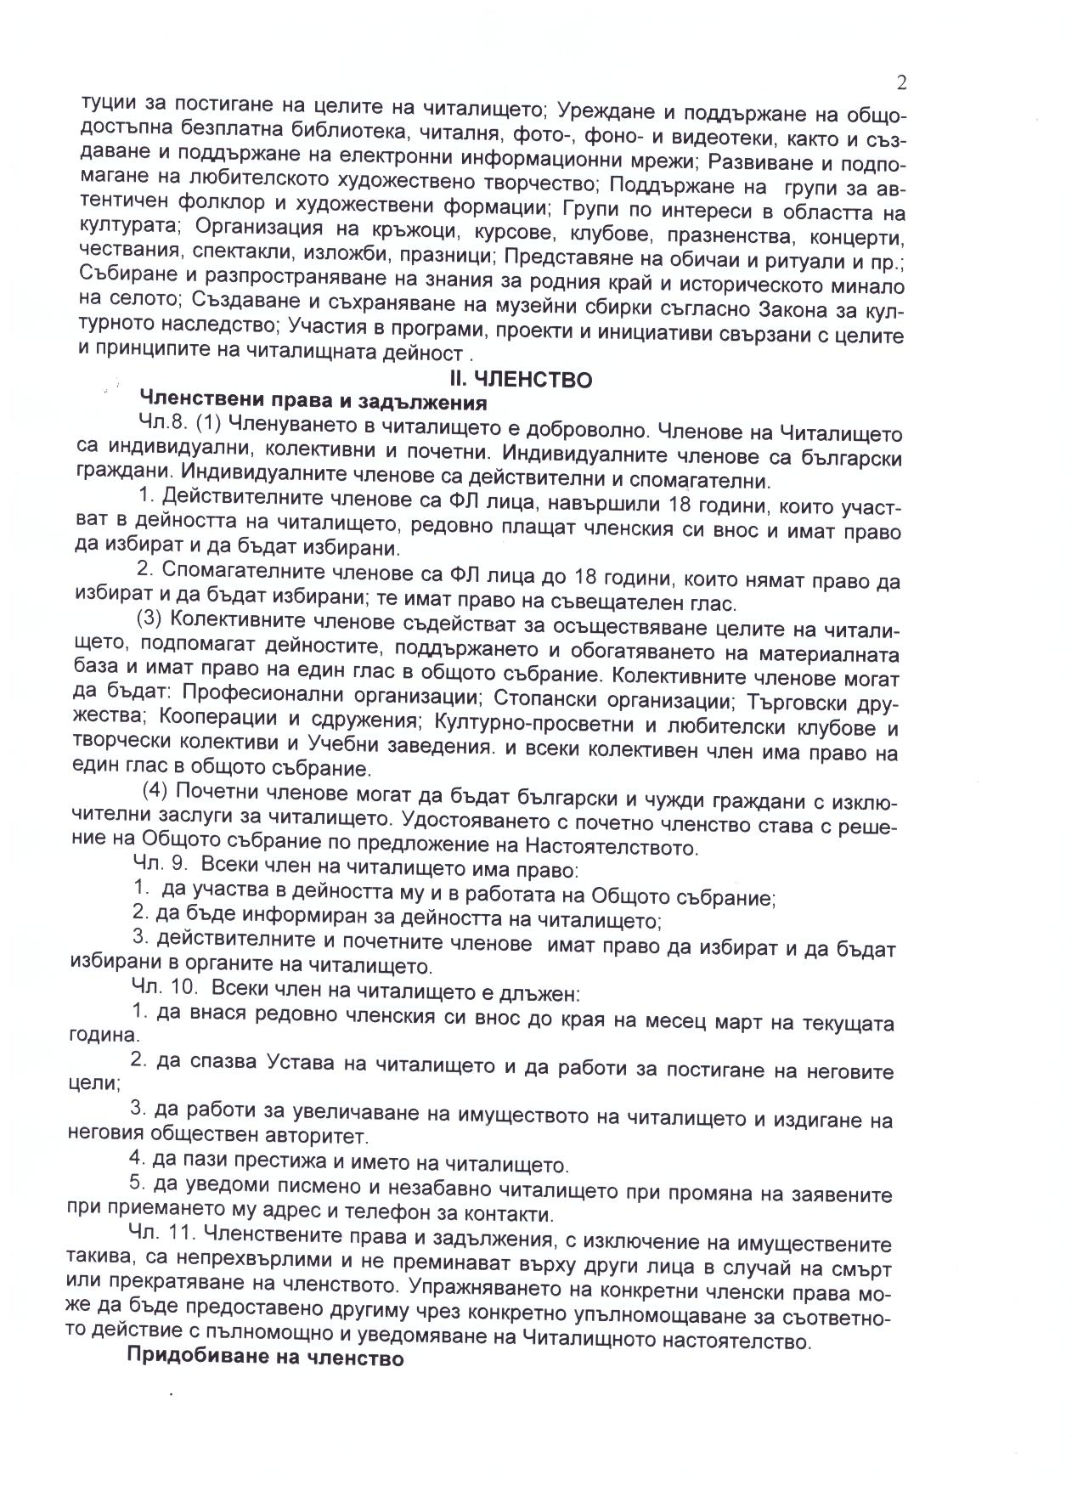

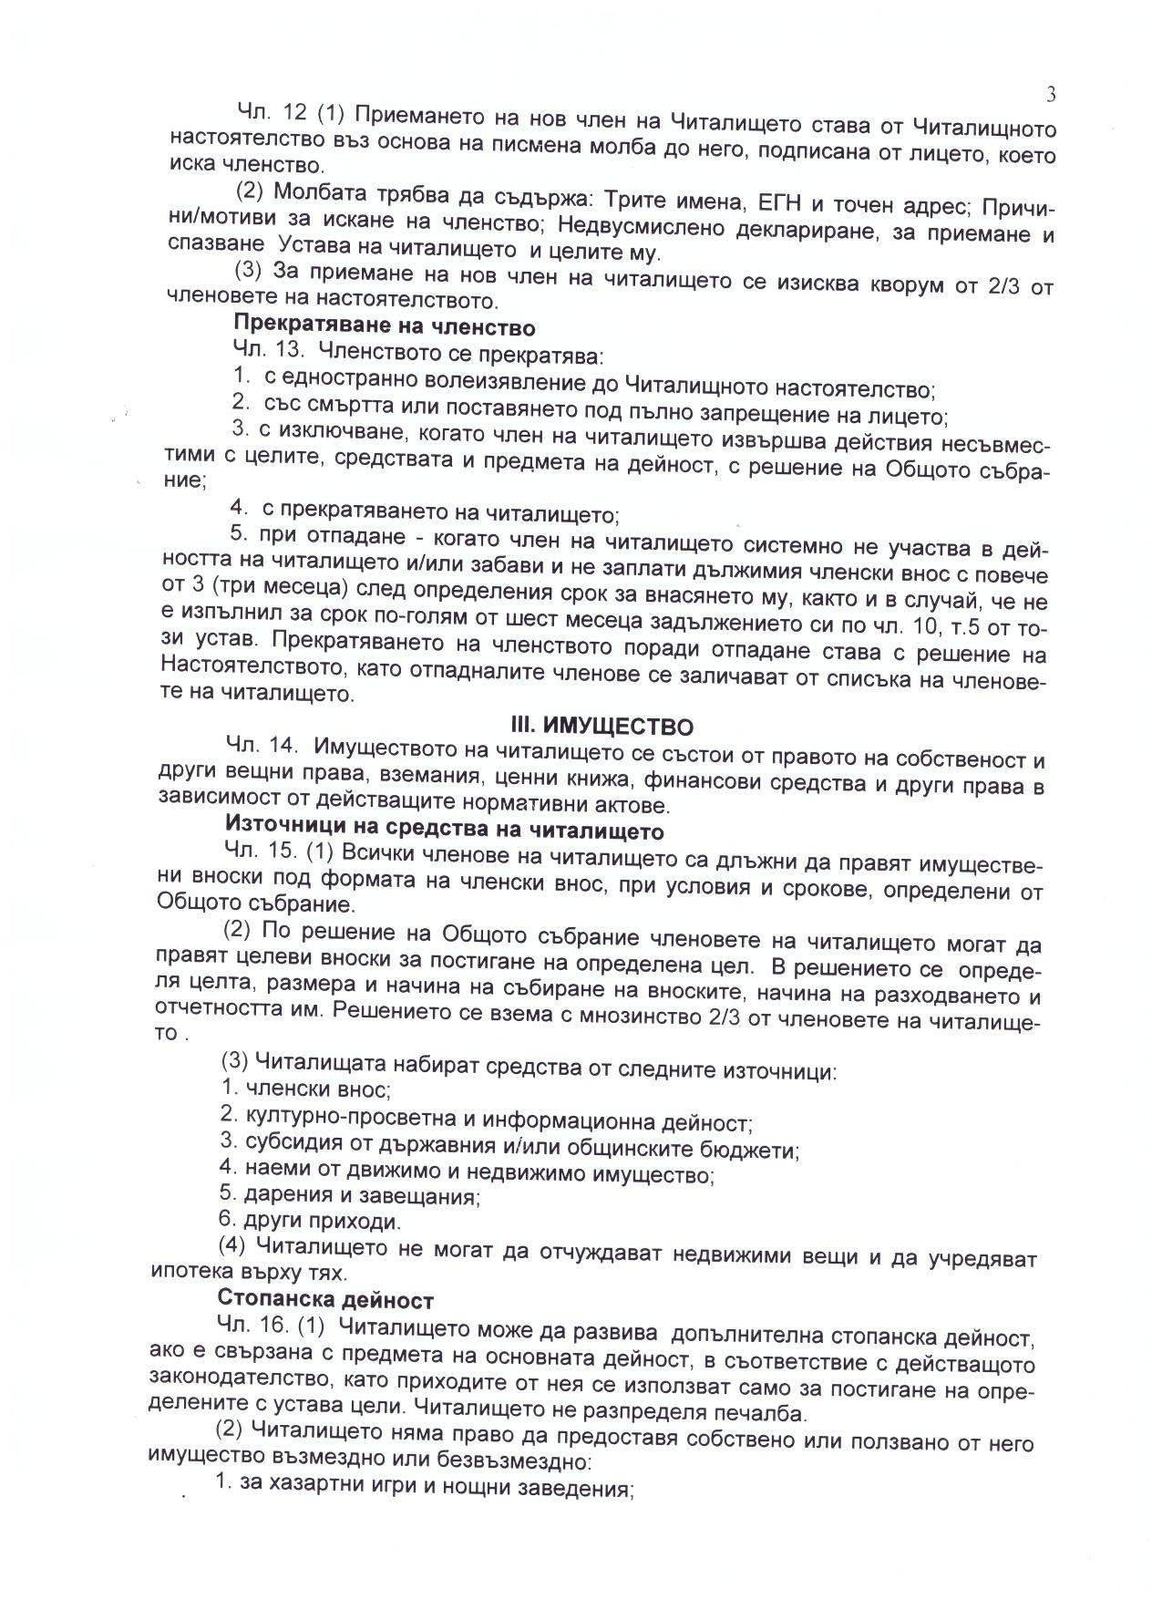

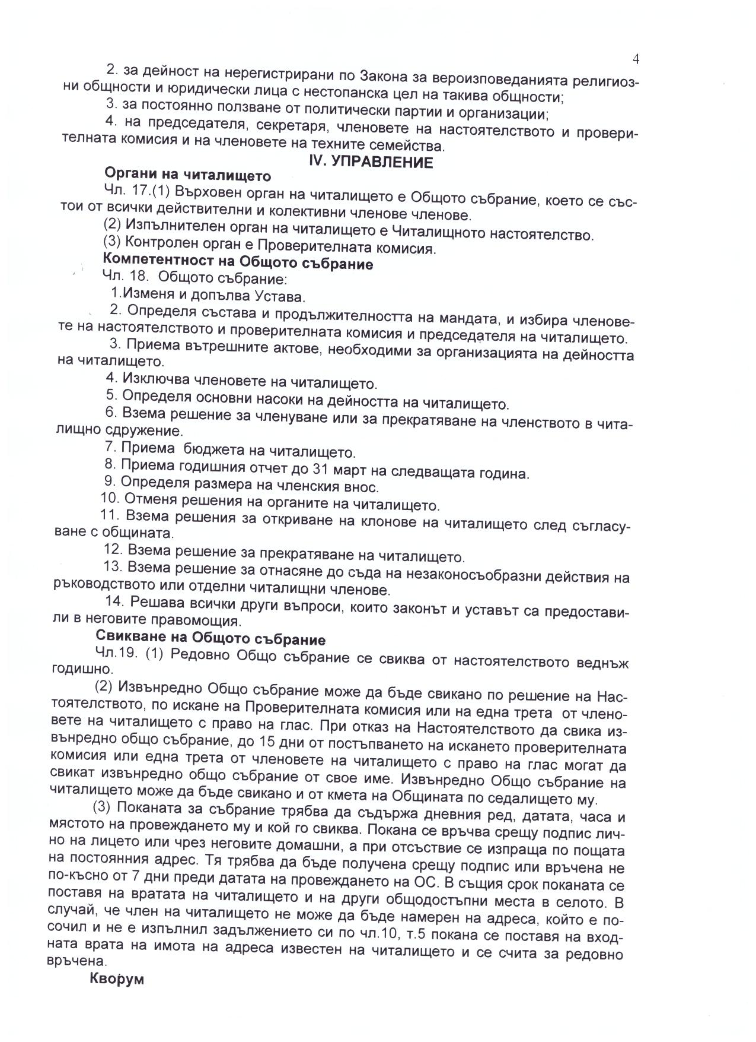

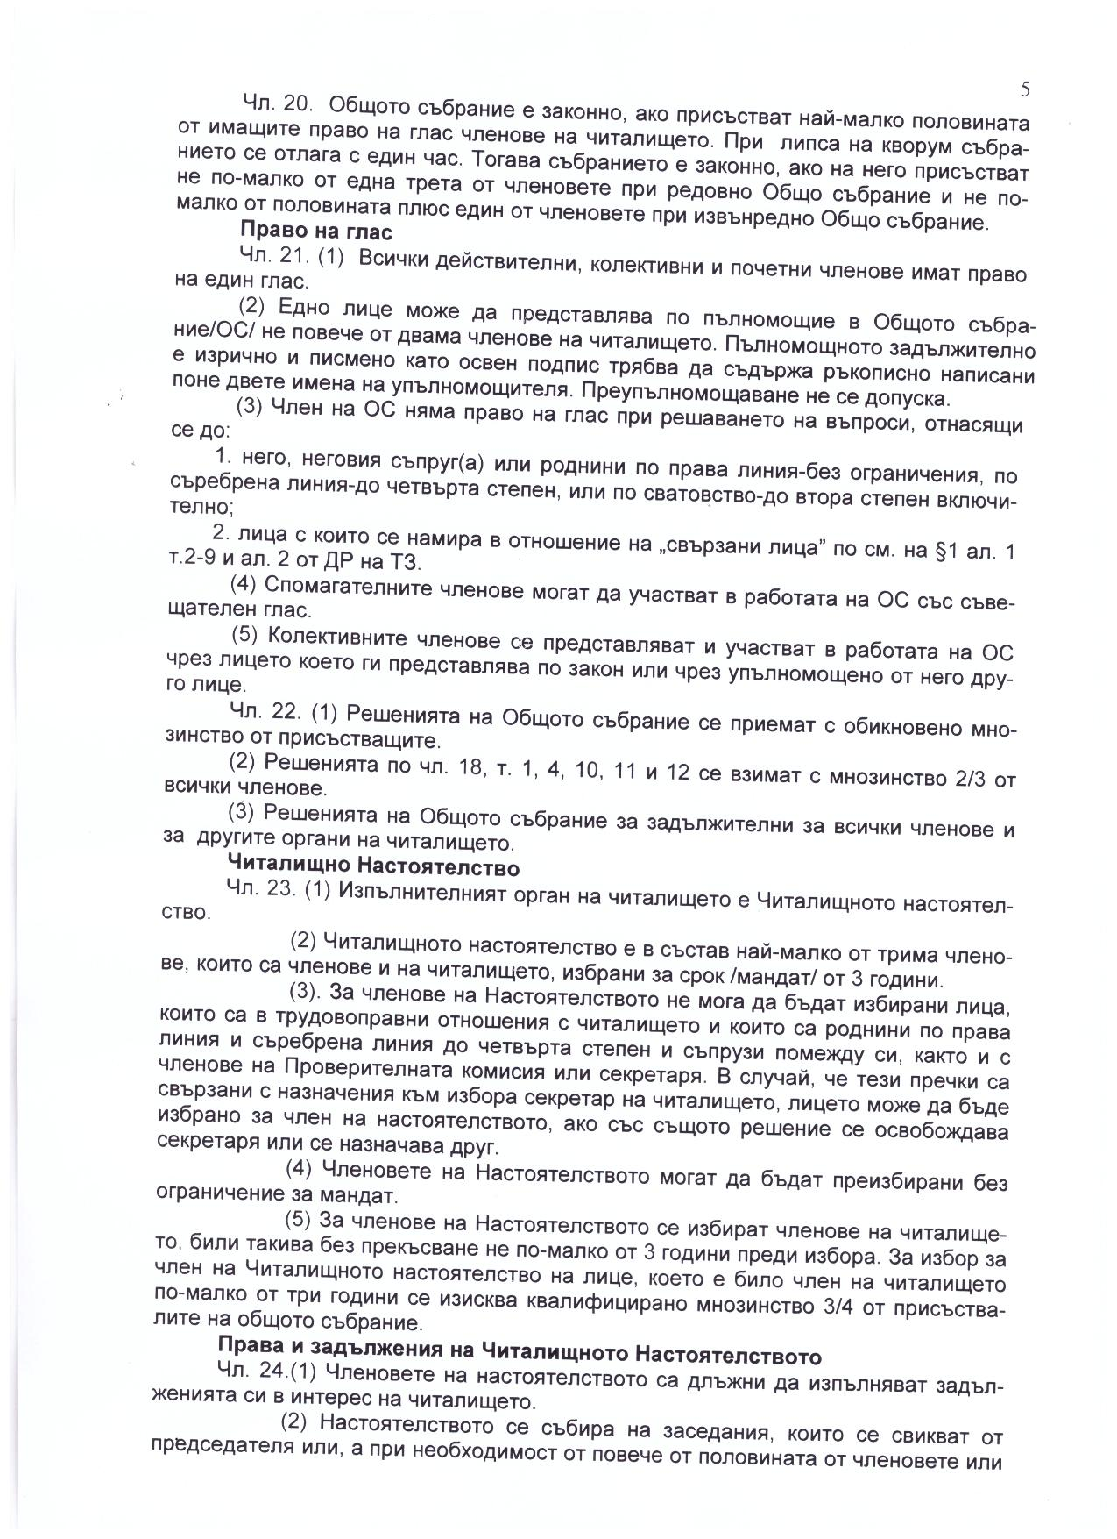

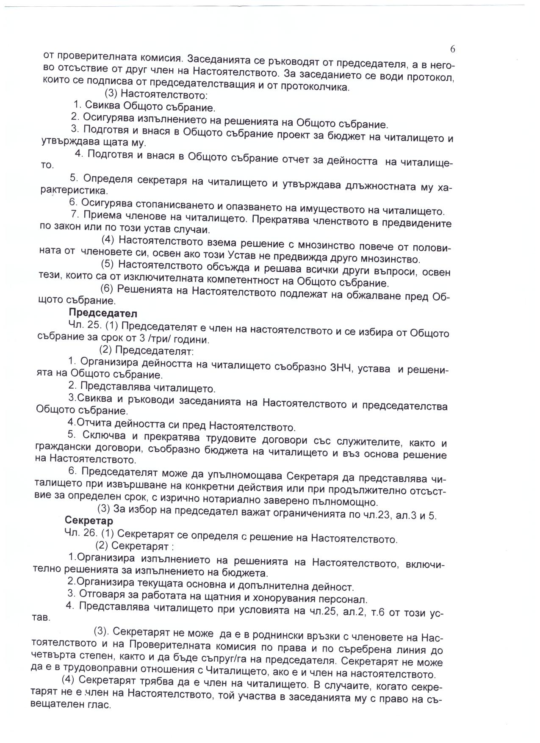

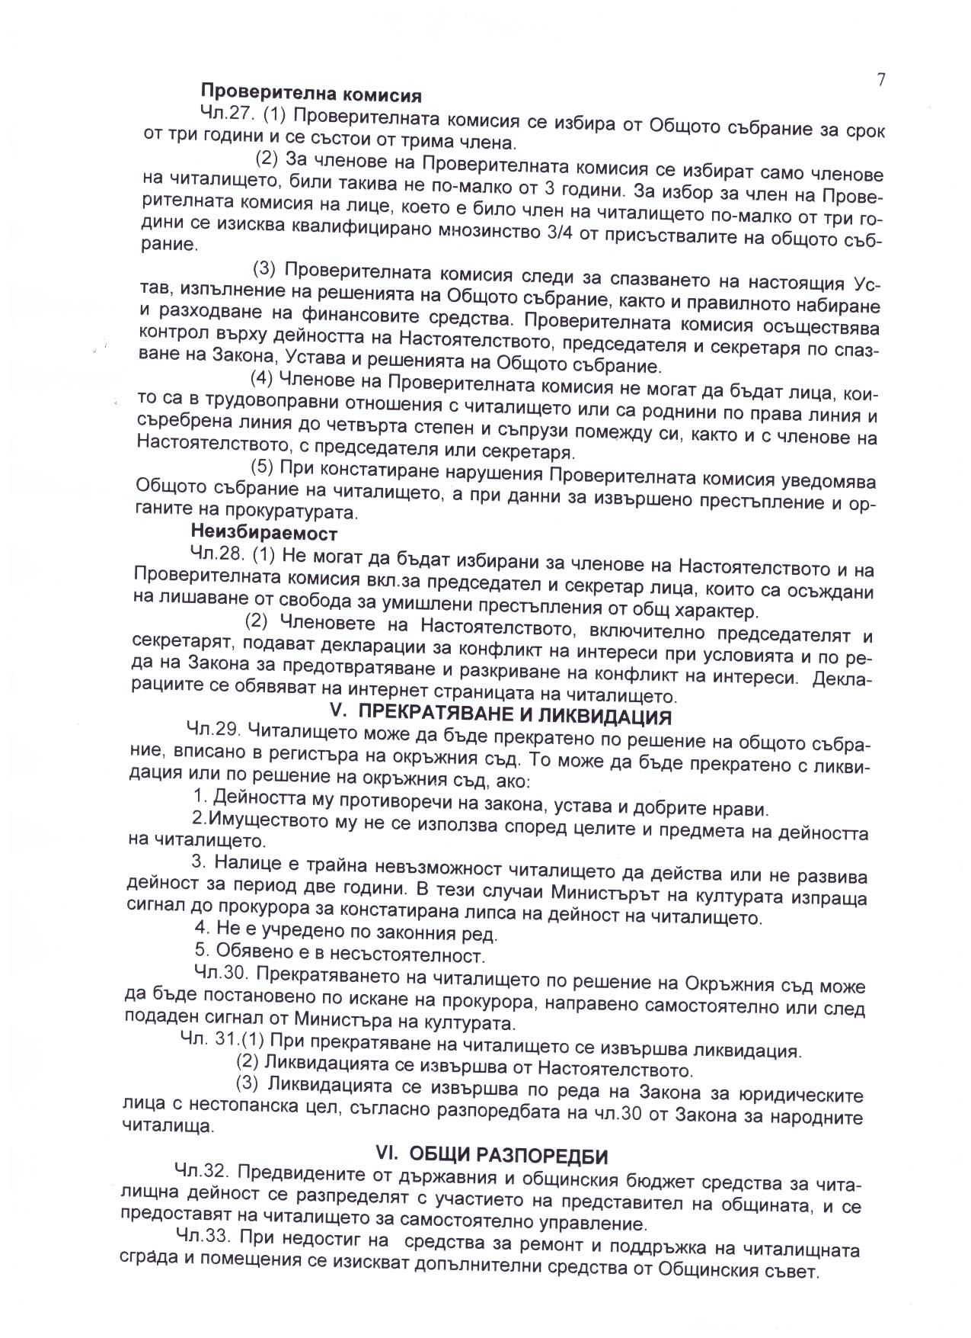

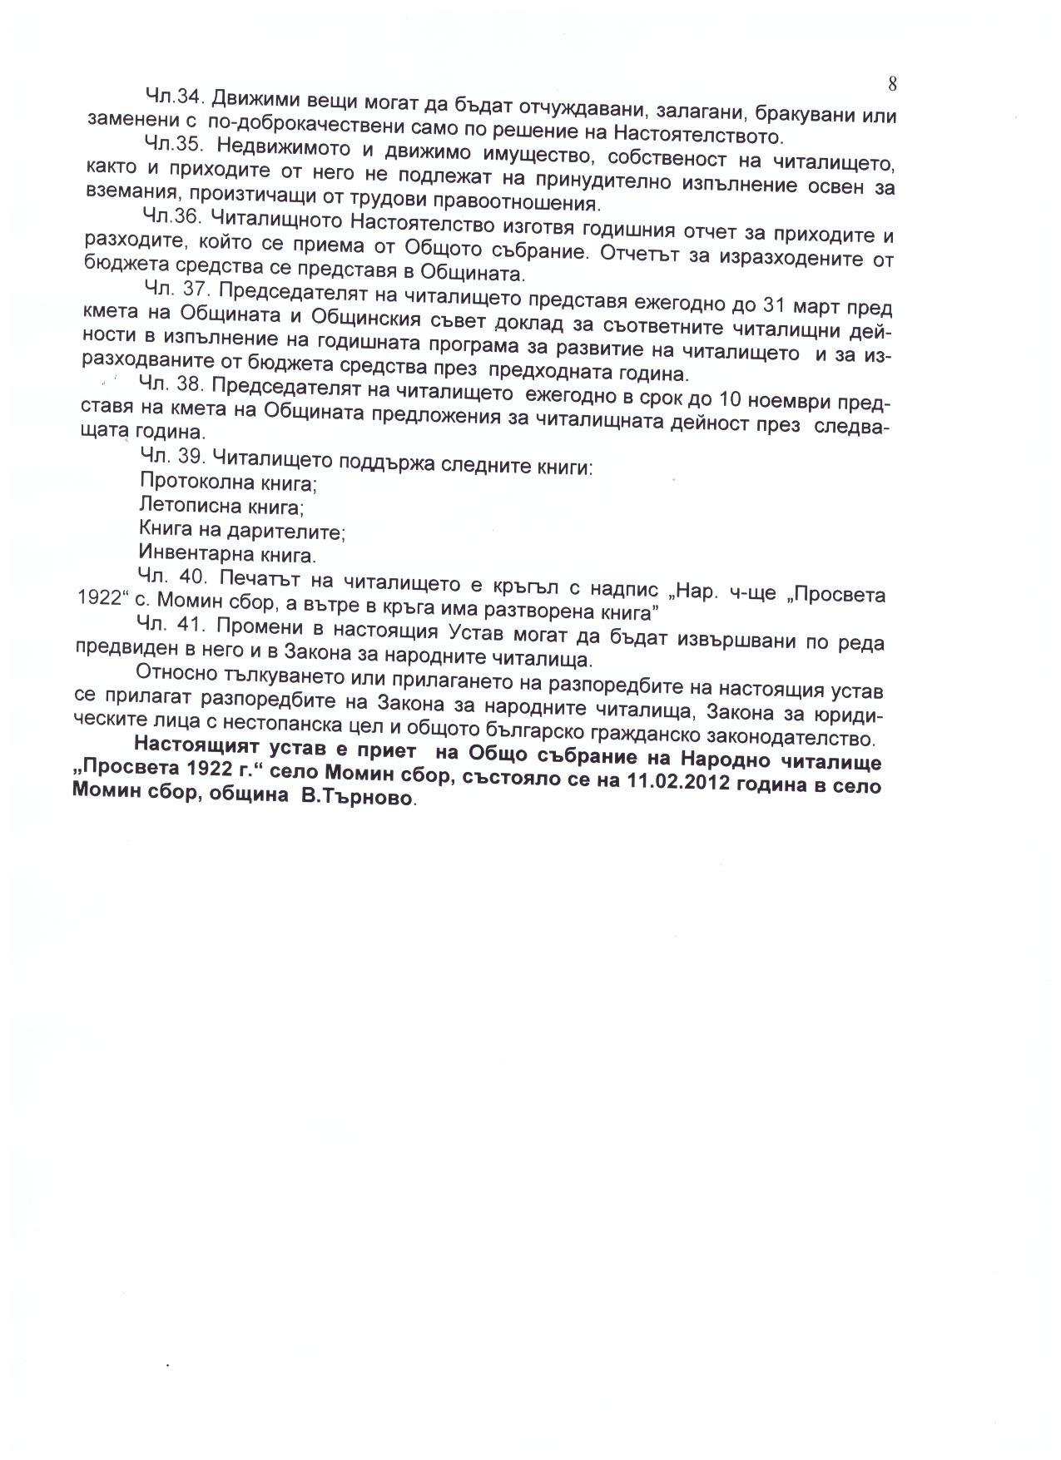

НАРОДНО ЧИТАЛИЩЕ „ПРОСВЕТА-1922“
с.Момин сбор, Община Велико Търново

избрани на Отчетно изборно събрание на 08.02.2020 год.
ЧИТАЛИЩНО НАСТОЯТЕЛСТВО
Председател – Златка Денева
Секретар – Савка Паничкова
Членове: 1. Минка Стефанова
2. Кристина Йорданова
3. Иванка Любенова

ПРОВЕРИТЕЛНА КОМИСИЯ
Председател – Антоанета Ганчева
Членове: 1. Пенка Георгиева
2. Милка Миланова

